№ п/п | Наименование товара | Наименование показателя, технического, функционального параметра, ед. изм. Показателя
1 | Оборудование уличное  Примерный эскиз  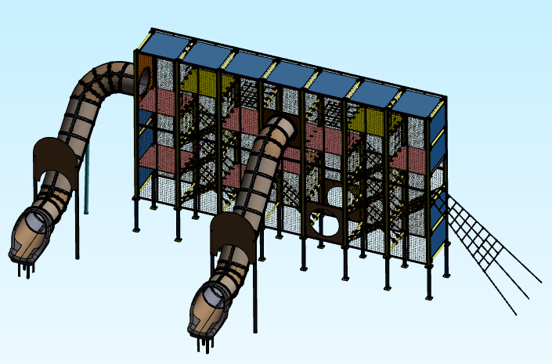 | Внешние размеры
1 |  | Длина, мм (±70 мм) | 12230
1 |  | Ширина, мм (±70 мм) | 6860
1 |  | Высота, мм (±70 мм) | 4685
1 |  | Комплектация
1 |  | Горка, шт. | 2
1 |  | Стойка горки, шт. | 1
1 |  | Канатный лаз, шт. | 32
1 |  | Площадка, шт. | 10
1 |  | Перекладина, шт. | 16
1 |  | Стойка, шт. | 16
1 |  | Ограждения, шт. | 28
1 |  | Описание конструкции
1 |  | Комплекс игровой детский представлять собой устойчивую конструкцию, обеспечивающую безопасные условия для развивающих занятий на открытом воздухе.  Конструкция обладает высокой ударопрочностью и виброустойчивостью. Во избежание травм и застревания одежды и частей тела, изделие разработано и изготовлено в соответствии с требованиями ГОСТ 34614.1-2019.  Изделие должно крепиться анкерными болтами к бетонному основанию или раме, либо должно иметь крепление в виде забетонированных закладных труб. Изделие должно быть антивандальным.  Минимальный радиус закругления выступающих элементов изделия, доступных пользователю - не менее 3 мм.  Выступающие части болтовых соединений должны быть защищены пластиковыми заглушками либо иным способом, предусмотренным требованиями ГОСТ 34614.1-2019 и позволяющими обеспечить безопасность конструкции.  Выступающие и доступные торцы труб при их наличии должны быть закрыты пластиковыми антивандальными заглушками.  Все металлические части конструкции должны быть окрашены полимерной порошковой эмалью методом запекания в заводских условиях, что предотвращает металл от коррозии. Анкерные болты либо крепежные изделия должны быть оцинкованы.  Каждое оборудование согласно ГОСТ 34614.1-2019 комплектуется табличкой информационной, на которой должна быть нанесена информация о производителе, месяце и годе изготовления, обозначение изделия.
1 | Горка
1 |  | Горки выполнены в виде туннеля из пластиковых сегментов и соответствуют ГОСТ 34614.3-2019. Внутренний диаметр не менее 760 мм.  Сегментная горка состоит из сегментов в четверть диметра и выката с горки. Сегменты изготовлены из ПНД устойчивому к ультрафиолету. Крепятся сегменты при помощи болтового соединения М8. Крепеж дополнительно защищен антивандальными заглушками.  Начало спуска с горки расположено на высоте не менее 2900 мм. от поверхности площадки.
 | Стойка горки
Стойка горки изготовлена из металлической трубы диаметром не менее 108 мм с толщиной стенок не менее 3 мм. К трубе приварен захват, изготовленный из листа толщиной не менее 4 мм.
Горка крепится к стойке при помощи кронштейна. Кронштейн имеет сварную конструкцию и состоит из металлической профильной трубы 80х80 мм с толщиной стенок не менее 3 мм, захвата из металлического листа толщиной не менее 4 мм и пластин из металлического листа толщиной не менее 6 мм.
 | Канатный лаз
Канатный лаз изготовлен из армированного каната Ø16 мм. в виде пространственной сети. Канаты крепятся между собой пластиковыми хомутами. Все элементы лаза устойчивы к ультрафиолетовому излучению.
Канатные лазы крепятся к перекладинам при помощи пластиковых хомутов.
 | Площадка
Площадка изготовлена из фанеры ФОФ толщиной 18 мм. Лицевая часть площадки шершавая, для лучшего сцепления.
Площадка крепится к перекладине при помощи винтов М8.
 | Перекладина
 |  | Перекладина представляет собой трубу Ø57 мм, стенка 3 мм. С торцов трубы установлены фланцы для крепления к стойкам комплекса. Крепятся винтами М8, по четыре с каждой стороны.
 | Стойка
 |  | Стойка изготовлена из профильной трубы 80х40 мм. с толщиной стенки 2 мм. В верхней части стойка глушится пластиковой заглушкой, а в нижней части приварен фланец для крепления к грунтозацепам. Покрытие: краска порошковая, цвет согласно дизайн-проекту.
 | Ограждения
Ограждение представляет собой раму с установленной в неё металлической сеткой.
Рама изготовлена из металлического профиля 40х25 с толщиной стенки 1,5 мм.
Металлическая сетка имеет ячейки 55х55 мм с диаметром прутка 5 мм.

